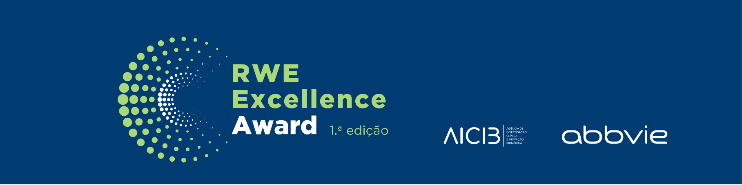

FORMULÁRIO DE CANDIDATURA
(Máx. 8 páginas)

- IDENTIFICAÇÃO DO INVESTIGADOR PRINCIPAL
Nome
Afiliação
E-mail
Nº de telefone
Link ORCID

- TÍTULO DO PROJETO

- DESCRIÇÃO DO PROJETO

  - Breve resumo do PROJETO incluindo resultados obtidos, para efeitos de avaliação pelo júri (máx. 250 palavras)

  - Enquadramento (incluir justificação para uso de RWD)

  - Pergunta de investigação (PICO ou equivalente)

  - Objetivo(s)

  - Metodologia
- Desenho do estudo
- tipo de estudo
- população
- critérios de inclusão/exclusão
- tamanho da amostra
- período de observação
- endpoints
- grupo comparador (se aplicável):

- Fonte de Real-World Data
- tipo de fonte(s) (registo clínico, base administrativa, etc.)
- instituição/organização responsável
- período de cobertura
- processo de obtenção dos dados
- procedimentos de gestão e de garantia da qualidade dos dados

- Análise estatística
- métodos estatísticos
- controlo de viés
- análises de sensibilidade

- Standards metodológicos ou guidelines seguidas
- Registo do protocolo
- Questões éticas, regulamentares e proteção de dados

  - Período de realização do estudo (data de início e conclusão)

  - Local de realização do estudo

  - Equipa de Investigação e Parceiros institucionais (caso existam)
N | Nome | Instituição | Função ou contributo para o estudo
1
2
n
[NOTA: Acrescentar as linhas à tabela, se necessário]

  - Principais resultados

  - Discussão (incluir validade interna e externa)

  - Conclusões

  - Alinhamento e relevância do estudo para os objetivos do concurso

  - Impacto na prática clínica nacional e na prestação de cuidados de saúde

  - Replicabilidade e transferibilidade do estudo

  - Divulgação dos resultados (incluir descrição da divulgação realizada e planos de divulgação futura; incluir evidências, como hiperligações para artigos ou outros).

  - O PROJETO foi realizado em parceria ou (co)autoria com membros da AICIB ou da AbbVie?

☐ Sim

☐ Não

  - Declaração de interesses (fontes de financiamento; relações contratuais ou outras com os promotores, membros da Direção da AICIB ou AbbVie).

- RESUMO DO PROJETO
Breve resumo do PROJETO incluindo resultados obtidos, para efeitos de divulgação ao público em geral (máx. 250 palavras).

☐ Tomei conhecimento e aceito o teor integral do Regulamento, incluindo a informação relativa ao tratamento de dados pessoais, constante no Anexo I do Regulamento. Estou ciente de que posso exercer os meus direitos de proteção de dados, através do e-mail privacy@aicib.pt.
☐ Declaro que as informações prestadas no presente formulário e nos documentos anexos são verdadeiras, e assumo a inteira responsabilidade pelas mesmas.
☐ Autorizo a divulgação pública da candidatura nomeadamente do resumo do projeto.

Assinatura do Investigador Principal
Assinatura:
Data:

